**MOÇÃO Nº**

Sr. Presidente

**REQUEIRO À MESA**, desta Augusta **Casa Legislativa**, após ouvido o **Egrégio Plenário**, na forma regimental, digne-se de aprovar e encaminhar a presente**MOÇÃO DE APLAUSOS E CONGRATULAÇÕES ao Senhor Joaquim Mendes Castanho, administrador do Recanto Bom Velhinho.**

**JUSTIFICATIVA**

Gostaria de parabenizar ao Sr Joaquim Mendes Castanho que exerce com brilhantismo, humanismo, amor, e com muita competência a administração do Recanto do Bom Velhinho desde 2009.

Reconhecer o esforço e a dedicação que o Sr Joaquim realiza juntamente com a sua equipe de funcionários, colaboradores voluntários é uma atitude de grande nobreza, pois neste lugar os assistidos encontram uma verdadeira família.

**Sala das Sessões “Ver. Rafael Orsi Filho”, 26 de março de 2018.**

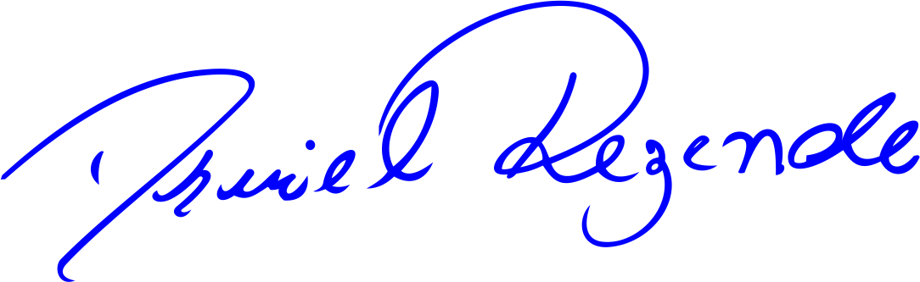

**DANIEL ALMEIDA REZENDE**

**VEREADOR (PV)**